فصل هفتم

چگونگي ايجاد يك برنامه – 2

7-1- نگاهي ديگر به محيط كار دلفي
در فصل گذشته، كمي با محيط دلفي آشنا شديم. ديديم كه در اين محيط اشياي زيادي به همراه خصوصيات و رخدادهايشان موجودند. همچنين ديديم كه برنامهنويسي در اين محيط با بكارگيري اين اشيا، و ارتباط آنها با يكديگر صورت ميپذيرد. و نيز با ايجاد چند برنامه ساده و با به كارگيري چند نمونه از اين اشيا، برنامهنويسي اوليه را در اين محيط آغاز كرديم. در اين فصل سعي بر آن داريم كه ضمن آشنايي بيشتر با محيط دلفي و يادگيري چند مفهوم و نكته در برنامهنويسي، چند برنامه ديگر را نيز ايجاد كنيم.
حال بياييد بار ديگر نگاهي به محيط دلفي بياندازيم. براي درك بهتر از اين محيط، ميتوان اجزاي موجود در آن را با اشياي داخل يك كارگاه تجسم كرد.
ما در دلفي چند بخش اصلي داريم: پالت اشيا، تخته خصوصيات و رخدادها، پنجره فرم، پنجره متن، تخته عمليات اصلي و ...
اجزاي اين محيط را ميتوان مانند جعبه ابزارها، جعبه پيچ و مهرهها، ميز كار و ... در يك كارگاه تجسم كرد. شما براي ساختن يك وسيله در كارگاه، از تعدادي ابزار موجود در جعبه ابزار استفاده ميكنيد، مانند: دريل، پيچگوشتي، سوهان، .... اين اشيا هميشه در كارگاه شما موجودند. در محيط دلفي نيز همانند اين كارگاه، براي ساختن يك برنامه، از تعدادي ابزار استفاده ميكنيم. اين ابزارها، هميشه در اين محيط در دسترس هستند. اين ابزارها همان اشياي موجود در تخته عمليات اصلي هستند كه به ما در ساختن برنامه كمك ميكنند.
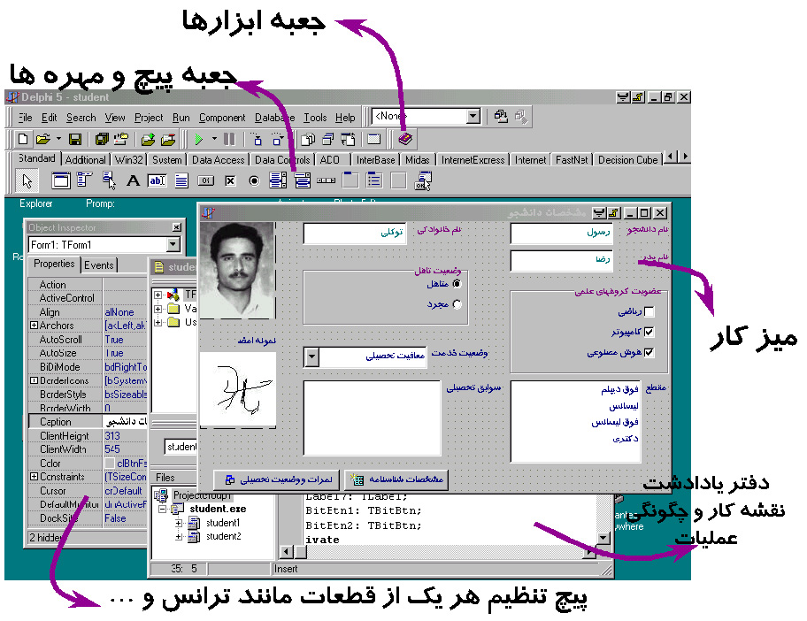
همچنين در يك كارگاه، اشيايي موجودند كه براي ساخت يك وسيله به كار ميروند (مصرف ميشوند). براي نمونه، برخي از اين اشيا عبارتند از: پيچ، مهره، ... مشابه اين اشيا، در محيط دلفي نيز اشيايي موجودند كه براي ساختن يك برنامه به كار ميروند، نظير اشيايي كه در برنامههاي فصل قبل از آنها استفاده كرديم، مانند: كليد، برچسب و ... (شكل 7-1).
شكل7-1- محيط عمليات دلفي، همانند ابزارها و آلات موجود در يك كارگاه است

هر يك از اشيا موجود در كارگاه، خصوصياتي دارند، كه براي مصرف لازم است تا اين خصوصيات، مطابق با كاربردشان تنظيم و تغيير يابند. مانند ‌پيچ تنظيم ترانس، كه براي مصرف بايد تنظيم شود. اشياي موجود در محيط دلفي نيز خصوصياتي دارند، كه براي استفاده در يك برنامه، لازم به تغيير و تنظيم هستند. مانند خاصيت اندازه و رنگ مربوط به يك كليد.
ميز كار موجود در كارگاه يا تخته كار را نيز ميتوان با فرم برنامه در محيط دلفي مشابه فرض كرد. بدينصورتكه شما در كارگاه، براي ساخت وسيله، اشياي اوليه و لازم به مصرف را روي ميز يا تخته كارتان قرار داده، شروع به ساختن ميكنيد. در محيط دلفي، براي ساخت يك برنامه، اشياي مورد نياز را بر روي فرم برنامه قرار ميدهيد، تا برنامه مورد نظرتان را بسازيد.
7-2- برنامه مربع يك عدد
ميخواهيم برنامهاي بنويسيم كه مربع يك عدد صحيح را محاسبه كند. براي اين كار نياز به محلي براي گرفتن عدد داريم. اين محل ميتواند يك شيء Editbox، باشد. همچنين نياز به محلي براي نمايش نتيجه (مربع عدد) داريم. براي اين محل از شيء Label، استفاده مي‌كنيم و براي انجام عمليات مربع، از يك Button، استفاده ميكنيم. عمليات لازم را نيز در رخداد Onclick آن تعريف مينماييم. فرم اين برنامه به شكل 7-2 است.
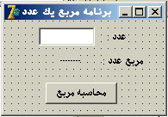
شكل7-2- فرم برنامه مربع يك عدد

ولي قبل از نوشتن اين برنامه نياز به دانستن چند مفهوم مهم، كه در اين برنامه به كار ميروند، داريم: "متغير" و "انتصاب". اجازه دهيد ابتدا با اين مفاهيم آشنا شويم و بعد ساختن برنامه را دنبال كنيم.
7-3- متغير
براي نگهداري هر چيز، لازم است از يك ظرف متناسب با آن استفاده كنيم. به عنوان مثال، شما در خانه براي نگهداري مواد غذايي، ظروف مختلفي داريد كه هر كدام براي مواد خاصي بكار ميروند. مثلا بطري براي نگهداري آب و ...
به همين ترتيب در برنامهنويسي، براي نگهداري اعداد و عبارات از ظروف مخصوص به خود استفاده ميكنيم. ظرفي كه آن را متغير ميناميم. متغير، ظرفي براي نگهداري مقدار يك عنصر در برنامه است. در برنامه مربع يك عدد، براي نگهداري عدد مورد نظر و مربع آن، نياز به داشتن دو متغير هستيم. براي تعريف متغيرها به صورت زير عمل مي‌كنيم.
Procedure ....

Var
n , m : integer ;
begin

براي تعريف متغير، بعد از تعريف روال، كلمهvar را به عنوان نشانهاي براي تعريف متغيرها نوشته و پس از آن شروع به تعريف متغيرها ميكنيم. اين كلمه كه كوتاهشده كلمه Variable به معناي متغير است، كلمهاي رزور شده در زبان دلفي است. در اينجا ما دو متغير m و n را معرفي كردهايم. يكي را براي عدد و ديگري براي مربع آن، كه هر دو از نوع صحيح (integer) هستند.
البته بحث در مورد متغيرها و انواعشان گسترده است. در فصل 12 راجع به متغيرها و انواع آنها مفصلا صحبت خواهيم كرد.
7-4- انتصاب
هر يك از متغيرهاي تعريف شده در يك برنامه، ميتوانند مقادير مختلفي به خود بگيرند. براي قرار دادن مقدار در يك متغير بايد آن مقدار را به آن متغير منصوب كرد. انتصاب، به معني قرار دادن چيزي در ظرف مخصوص خود است، مانند ريختن آب در يك ليوان. براي انتصاب به شكل زير عمل ميكنيم:
n := 5
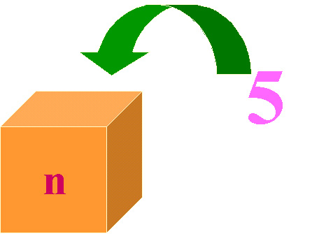
شكل7-3- در انتصاب، مقداري در يك
متغير قرار ميگيرد
علامت " :=" براي انتصاب استفاده ميشود و اين معنا را مي دهد كه مقدار 5 در متغير n قرار گيرد (مثل آنكه بگوئيد پنج واحد آب، در ليوان n بريز). توجه داشته باشد كه همواره در انتصاب، عبارت سمت راست علامت، به سمت چپ منتقل ميشود( شكل 7-3).
چند نكته را بايد در انتصاب يك متغير در نظر گرفت:
اول اينكه: در سمت چپ يك انتصاب، فقط بايد يك متغير قرار گيرد. مثلا چنين انتصابي غلط و غير ممكن است :
5 := n ;
(اين مانند آن است كه بگوئيد ليوان را بريز در آب!) يا n+2 := 7 ;
ولي سمت راست ميتواند حاوي يك عبارت قابل محاسبه باشد.، مثلا:
n := 4 + 3 ; و يا n := (m+5) * 2 ;
دوم اينكه: در عمل انتصاب، يك متغير ميتواند در سمت راست قرار داشته باشد:
n := m
اين انتصاب بدين معني است كه، مقداري كه در m قرار دارد، در متغير n قرار گيرد. دقت داشته باشيد كه بر خلاف مثال ليوان آب، در چنين حالتي عمل فيزيكي انتقال اتفاق نميافتد و سمت راست خالي نميشود! بلكه عمل كپي صورت ميگيرد. يعني سمت راست انتصاب همواره دست نخورده باقي ميماند.
7-4-1- خواندن مقدار در متغير
در برنامه مربع يك عدد، اگر بخواهيم متغير n را به مقداري كه در Editbox نوشته شده است، منصوب كنيم، مشكلي بوجود مي‌آيد؛ و آن مشكل اين است كه مقداري كه در Editbox قرار ميگيرد، طبق خاصيت اين شيء، يك عدد نيست، بلكه يك عبارت است؛ در صورتي كه متغير n از نوع عدد صحيح تعريف شده است. يك عبارت ميتواند حاوي تقريبا هر حرفي باشد. مثلا "سلام" يك عبارت است، اما 15 يك عدد است. 15 براي رايانه معناي خاصي دارد. آن قبل از 16 و بعد از 14 قرار گرفته است. ميتوان آن را با 3 جمع كرد و 18 را بدست آورد. وقتي در EditBox مينويسيد 15، برنامه به چشم عبارات ‘15’ كه متشكل از شكل رقم 5 و شكل رقم 1 است به آن نگاه ميكند. ‘15’ يك عبارت است، ولي 15 يك عدد! ‘15’ را نميتوان با يك جمع كرد، اما 15 را ميتوان. براي برطرف نمودن اين مشكل، بايد عبارت نوشته شده در Editbox را به يك عدد تبديل كرد. اين كار از طريق تابع strtoint انجام ميشود.

تابع strtoint :
اين تابع مقدار يك عبارت را به عدد صحيح تبديل ميكند. بنابراين اگر بخواهيم مقداري را كه در شيء edit1 قرار دارد را در متغير n قرار دهيم، بايد از دستور زير استفاده كنيم:
n := strtoint (edit1.text) ;

عكس اين مسئله نيز وجود دارد. يعني گاهي اوقات لازم است تا مقدار عددي را به يك عبارت تبديل كنيم. براي انتصاب يك عدد به يك عبارت، از تابعinttostr استفاده ميكنيم. در برنامه مربع يك عدد، اين تابع براي نمايش نتيجه در شيء Label، بكار ميرود. چرا كه Label نيز همانند Editbox، بايد حاوي عبارت باشد و براي اينكه نتيجه كه يك عدد است را نمايش دهيم، از اين تابع استفاده ميكنيم.
تابع inttostr :
اين تابع مقدار عددي را به يك عبارت تبديل ميكند. بنابراين اگر بخواهيم مقدار صحيح را در خاصيت caption شيء label قرار دهيم بايد دستور زير استفاده كنيم:
Label1.caption := inttostr(m) ;
از اين دو نوع تابع در برنامههايمان زياد استفاده خواهيم كرد. شكل 7-4 عملكرد اين دو نوع تابع را نشان ميدهد.
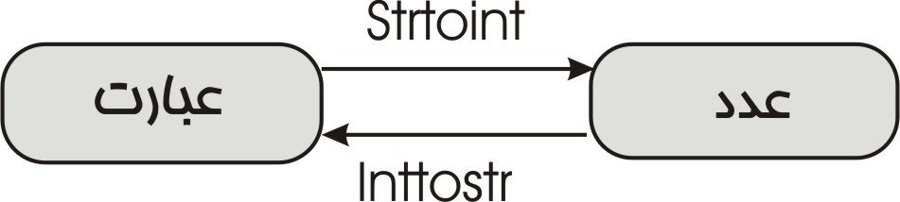
شكل7-4- تبديلاتي كه دو تابع Inttostr و Strtoint انجام ميدهند

7-4-2- ادامه برنامه مربع يك عدد
حال با دانستن اين توضيحات راجع به متغيرها و انتصاب، به ادامه برنامه مربع يك عدد ميپردازيم.
گفتيم كه عمليات مربع شدن را در رخداد Onclick شيء كليد تعريف ميكنيم. براي اين كار، همانطوريكه از فصل قبل به خاطر داريد، با دو بار كليك بر روي رخداد Onclick شيء كليد، پنجره متن بر نامه همراه با يك روال در آن ظاهر ميشود. حال بايد عمليات برنامه را در اين روال بنويسيم:

procedure TForm1.Button1Click(Sender: TObject);
var
n , m : integer ;
begin
n := strtoint(edit1.text) ;
m := n * n ;
label1.caption := inttostr(m) ;
end;
در اين روال، ابتدا در قسمت تعريف متغيرها، دو متغير با نامهاي n , m تعريف شدهاند. سپس مقداري كه در شيء Editbox، موجود است، با تبديل به يك متغير عددي، به متغير n، منصوب شده است. پس از آن با ضرب n در خودش و قرار دادن اين نتيجه در m، عمل مربع صورت گرفته است. در پايان نيز نتيجه عمليات كه در m قرار دارد، با تبديل به يك عبارت، در شيء Label، نهاده شده است.
7-4-3- تكميل برنامه
حال ميخواهيم كليدي روي صفحه قرار دهيم و كاري كنيم كه با هر بار فشار اين كليد، عدد مربوطه يكي زياد شود. براي اين كار كليد دومي را در فرم اضافه ميكنيم. سپس بايد عملياتي كه ميبايست اين كليد انجام دهد را تعريف نماييم. براي اين كار باز هم از رخداد Onclick كليد استفاده ميكنيم و دستورالعمل افزايش مقدار را در آن مينويسيم:

procedure TForm1.Button2Click(Sender: TObject);
var
n , m : integer ;
begin
n := strtoint(edit1.text) ;
m := n + 1 ;
edit1.text := inttostr(m) ;
end;

همانطور كه مشاهده ميكنيد، باز هم دو متغير با نامهاي n , m تعريف كرديم. عدد دريافتي از شيء Editbox را در متغيرn قرار داده، در دستور بعدي يكي به آن اضافه نموده وسپس آن را در شيء editbox مجددا نمايش داديم.


تمرين
كليد ديگري در فرم قرار دهيد و كاري كنيد كه با كليك شدن بر روي اين كليد، از عدد داخل Editbox يكي كم شود.
با استفاده از رخداد OnChange، به گونهاي برنامه را بازنويسي كنيد كه نيازي به كليد اول براي به توان رساندن وجود نداشته باشد و هر بار كه عددي در EditBox نوشته شود، بصورت خودكار آن عدد به توان رسيده و نوشته شود.
نكته
در دو برنامه قبل ميتوانستيم به جاي آنكه از دو متغير m و n استفاده كنيم، تنها از يك متغير n استفاده كنيم. بعد كافي بود كه بنويسيم:
n := n + 1 ;
اما صبر كنيد! مگر چنين چيزي ممكن است؟ n := n + 1;
چه معنايي دارد؟ ممكن است از نظر رياضي چنين عبارتي ممكن به نظر نرسد، اما اين يك عبارت منطقي رياضي نيست، بلكه يك دستورالعمل است. (شكل 7-5)
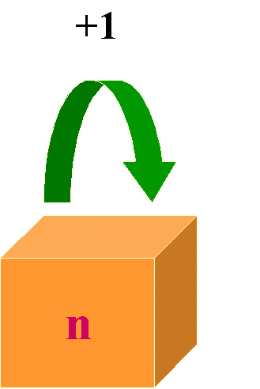
شكل7-5- انتصاب به خود

تمرين
برنامه را بصورتي تغيير دهيد كه با فشردن كليدهاي مثبت و منفي، مقدار مربع مربوطه نيز محاسبه شود و نيازي به فشرده شدن كليد محاسبه مربع نداشته باشد.

حفظكردن يا فكركردن!
لازم نيست تا تمام كارهائي را كه انجام ميدهيد حفظ كنيد. مثلا لازم نيست با خود بگوئيد: "به ياد داشته باشم كه اگر جائي چنين كليدي را گذاشتم، محاسبه را هم در آن انجام دهم!"
اگر چنين است، بايد ميلياردها حالت مختلف را حفظ كنيد! و اين امكان ندارد. پس فقط فكر كنيد. فكر كردن سادهتر است.
در برنامهنويسي فقط با آرامش خاطر فكر كنيد. نگران هيچ چيز هم نباشيد. نگراني موجب تخريب قدرت تفكر شما ميشود. فقط فكر كنيد كه اگر اينطور بود بهتر بود. يا اگر اين كار را بكنم، اينطور ميشود. بسياري از چيزها هم نظير قواعد انتصاب و … پس از چند تمرين برايتان عادي ميشود. در مورد خصوصيات اشيا و توابع هم كه توضيحات در خود دلفي وجود دارد. مشكلات را بزرگ تصور نكنيد. بزرگي توانائيهاي شما بيش از بزرگي مشكلات است.

7-5- برنامه جمع دو عدد
ميخواهيم برنامهاي بنويسيم كه حاصل جمع دو عدد را محاسبه كند. براي اين كار از دو Editbox براي گرفتن دو عدد، و از يك كليد براي انجام عمليات محاسبه، و از يك Label براي نمايش حاصل جمع استفاده ميكنيم. فرم اين برنامه به شكل 7-6 است.
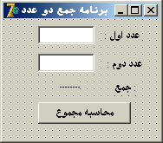
شكل7-6- فرم برنامه جمع دو عدد

نكته
در تمام مثالهاي كتاب، ابتدا سعي كنيد خودتان مسائل را حل كتيد، و آنگاه راه حل مثال را مشاهده كنيد.
باز هم به طور دلخواه، عمليات برنامه را در رخدادOnclick شيء كليد تعريف ميكنيم:
procedure TForm1.Button1Click(Sender: TObject);
var
n , m , k : integer ;
begin
n := strtoint(edit1.text) ;
m := strtoint(edit2.text) ;
k := n + m ;
label1.caption := inttostr(k) ;
end;

مشاهده ميكنيد كه، متغير k را براي نگهداري حاصل جمع در اين برنامه در نظر گرفتيم. ميتوانستيم به جاي اين كار، حاصل جمع را در يكي از دو متغير n يا mقرار دهيم. در اين صورت نيازي به متغير k نداريم و دستورالعمل جمع به شكل زير خواهد بود:
n := n + m ; m := n + m ;

تمرين
برنامه قبل را به شكلي تغيير دهيد كه نيازي به استفاده از كليد نباشد و آن را حذف كنيد. در اين صورت، عمليات جمع را در رخداد Onchange شيءهاي Editbox تعريف نماييد. (راهنمايي: با اجراي اين برنامه، پس از درج هر عدد در هر كدام از EditBoxها، عمل جمع صورت ميگيرد.)
نكته: در EditBoxها به عنوان مقدار پيش فرض، مقدار ‘0’ را قرار دهيد.
برنامهنويسي لذتبخش!
برنامهنويسي را با لذت انجام دهيد. اگر برنامهنويسي را با لذت انجام نميدهيد، دنبال كار ديگري بگرديد!

تذكرات مهم
- راهنماي دلفي ميتواند كمك زيادي در برنامهنويسي كند. در صورت برخورد با يك شيء جديد و براي يافتن عملكرد و خصوصيات آن، ميتوانيد از اين راهنما استفاده كنيد. براي اين كار كافي است شيء مورد نظر را انتخاب كرده، و كليد F1 را فشار دهيد. با اين كار صفحهاي باز شده و توضيحاتي راجع به شيء مورد نظر ميدهد. همين كار را ميتوانيد در متن برنامه نيز انجام دهيد. مثلا براي اينكه بدانيم كار تابع Strtoint چيست، كافي است آن را نوشته و كليد F1 را فشار دهيم. البته لازم به ذكر است كه استفاده از راهنما در دفعات اول، ممكن است كمي دشوار و سخت به نظر برسد.

عادت به استفاده از راهنما، مزاياي زيادي دارد. اطلاعاتي كه در اين راهنما وجود دارد بسيار كاملتر از هر كتاب و جزوه ديگري است

- در نوشتن برنامهها سعي كنيد طراحي فرم به گونهاي باشد كه معناي مسئله مورد بحث، به سادگي با مشاهده فرم، قابل درك باشد. بدين جهت كه تنها با ديدن فرم برنامه و در يك نگاه، بتوان به عملكرد برنامه پي برد. بدين منظور، براي تمامي اجزاي موجود در فرم يك برچسب با نام مناسب قرار دهيد و همچنين توضيح مختصري از برنامه ( نام برنامه) را در خاصيت Caption فرم بنويسيد. به عنوان مثال، شكل 7-6 كه فرم مربوط به برنامه جمع دو عدد را نشان ميداد، سعي شده بود به گونهاي طراحي شود تا عملكرد برنامه را به روشني نشان دهد. شكل 7-7 نيز فرم برنامهاي را نشان ميدهد كه با مشاهده آن ميتوان به عملكرد برنامه پي برد.

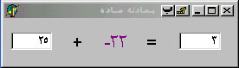
شكل7-7- نمونهاي از يك فرم برنامه، كه شكل آن
به سادگي بيانگر عملكرد آن است

- در هنگام نوشتن متن برنامه، ميتوانيد براي قابل فهمتر شدن دستورالعملهاي برنامه، از توضيحات داخل متن برنامه استفاده كنيد. توضيحات به خوانايي برنامه كمك ميكنند. بخصوص در اصلاحات بعدي برنامه كه معمولا اتفاق ميافتند، بسيار مؤترند. بدين ترتيب كه پس از علامت "//" ، توضيحات را درج كنيد. به عنوان مثال:
// Compare and present the square of number
n := edit1.text ;
m := n * n ;
Label1.caption := inttostr(m) ;

توجه كنيد كه پس از علامت "//" تنها ميتوان به اندازه يك خط توضيحات نوشت. اين عبارات نوشته شده به عنوان توضيحات، در اجراي برنامه نقشي ندارند و در واقع جزء برنامه محسوب نميشوند. در فصل 13 در مورد راههاي مختلف نوشتن توضيحات در برنامه، و علت به كارگيري هر يك، توضيح بيشتري خواهيم داد.
- زيبانويسي را در نوشتن برنامه رعايت كنيد. زيبانويسي به شما كمك ميكند تا يك برنامه خوانا و قابل فهم داشته باشيد. از جمله كارها براي زيبا شدن برنامه، رعايت فاصله بين دستورالعملها و بهكارگيري مناسب از تورفتگيها و رنگهاي مناسب است.
- زيبانويسي و توضيحات بايد تا اندازهاي باشد كه به خوانايي برنامه كمك كند. استفاده از علامات زائد و فاصلههاي بيهوده، نه تنها به خوانايي كمك نميكند، بلكه منجر به درهم و برهم شدن برنامه ميشود. توضيحات و زيبائي بايد در عين سادگي و ايجاز باشد.

تمرين
برنامه نمايش تصاوير را به ياد بياوريد. اين برنامه را به صورتي تكميل كنيد كه به جاي نمايش تصوير، كليپهاي ويدئوئي و فيلم و صدا را نمايش دهد. براي اين كار وقتي نام فايل تصوير را معرفي كرديم، بايد با دستور open آن را باز كنيم و در انتها نيز آن را ببنديم. براي نمايش بايد از دستور play استفاده كرد.
برنامههاي زير را ايجاد كنيد:
دو عدد را دريافت كند و عدد بزرگتر را نمايش دهد.
مقدار x را از معادل n +x = m محاسبه كند.
عدد صفر را نمايش دهد و با فشار دو كليد + و - روي صفحه (فرم)، امكان مشاهده كليه اعداد مثبت و منفي زوج را فراهم كند.
دو عدد را دريافت كند و عدد سوم را به گونهاي نمايش دهد كه حاصل جمع اعداد مربوطه 20 باشد.

1- البته از تعداد اشيا موجود در كارگاه با مصرف شدن آنها، كاسته ميشود. در صورتي كه در محيط دلفي اين چنين نيست و ميتوان به تعداد دلخواه و مورد نياز از اشيا مصرف كرد، بدون اين كه از تعدادشان كاسته شود.

